GPO LAB 4 Gestion des mots de passe avec des GPO
1/ Stratégie de groupe :
- Accéder à la console de gestion des stratégies de groupe depuis le gestionnaire de serveur :
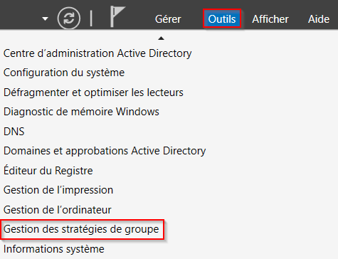
- Editer la GPO « Default Domain Policy » qui sera appliquée sur tous le domaine :
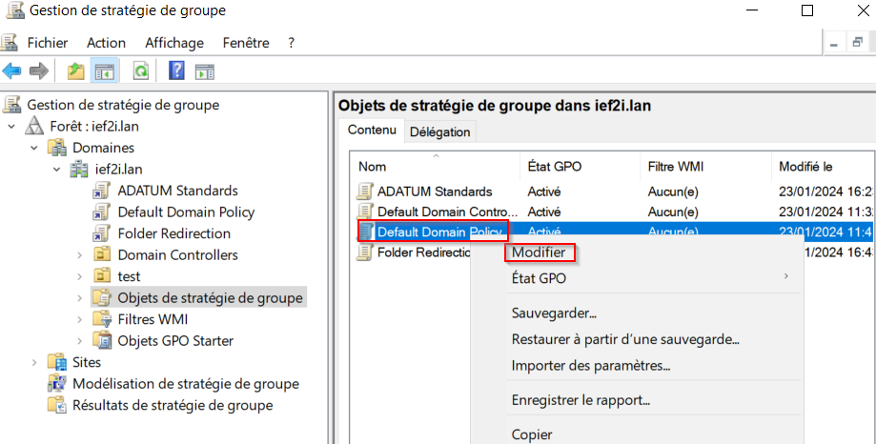
- Dans « Configuration ordinateur », dérouler les menus jusqu’à « Stratégie de mot de passe », ensuite éditer la première stratégie qui permet de conserver l’historique des mots de passe et la définir à 10 :
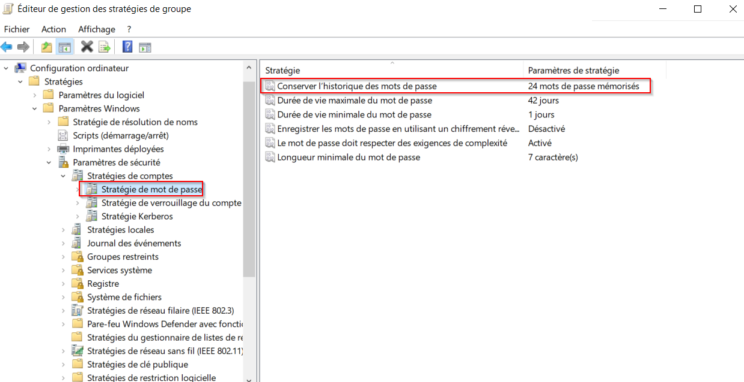
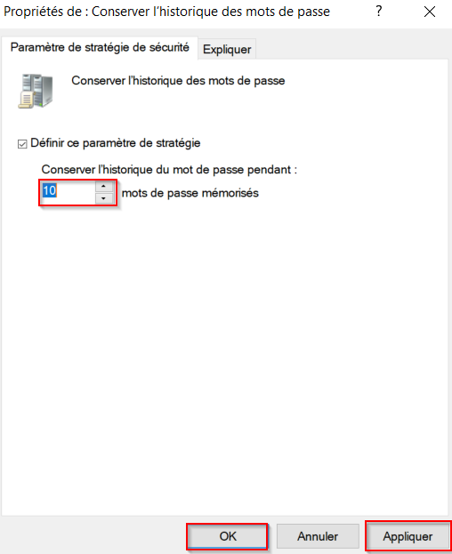
- Editer la deuxième stratégie qui définir la durée maximale du mot de passe à 60 jours :
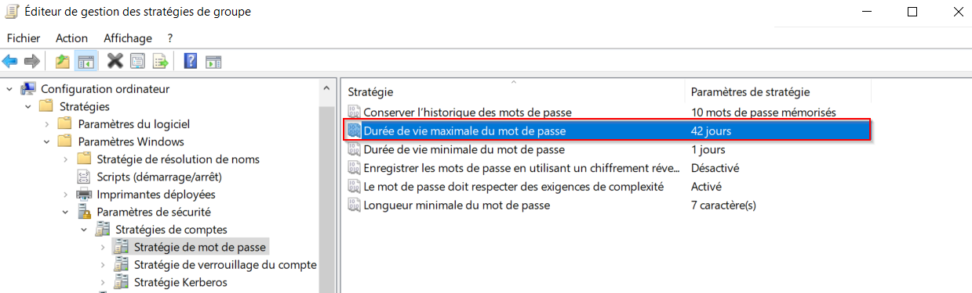
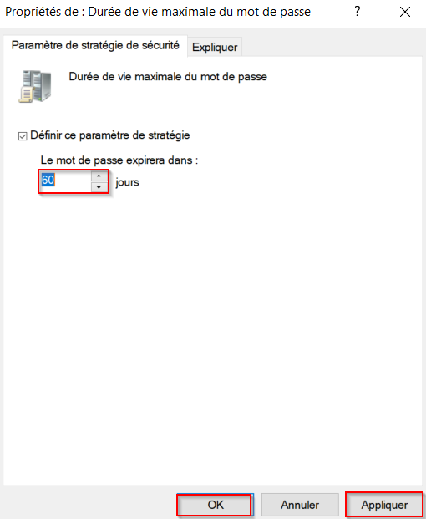
- Laisser les paramètres des stratégies encadrées dans la capture ci-dessous par défaut :
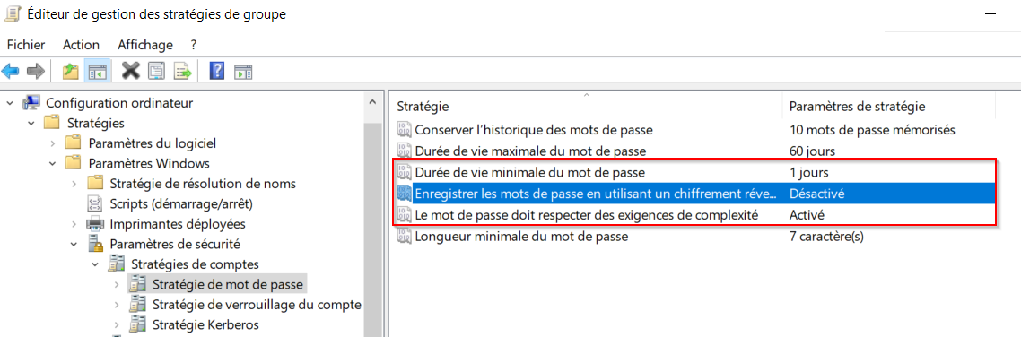
- Ensuite éditer la dernière stratégie pour définir la longueur minimale du mot de passe à 8 :
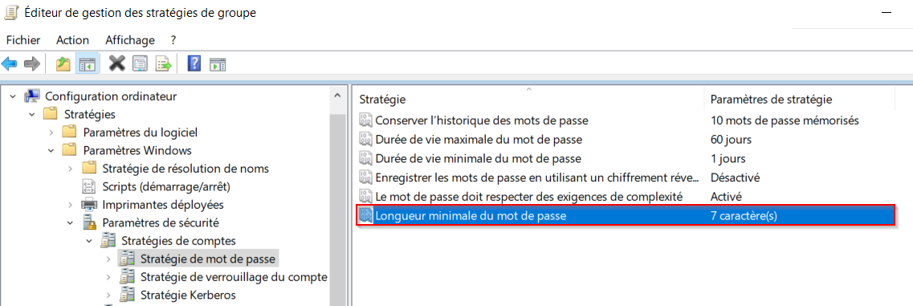
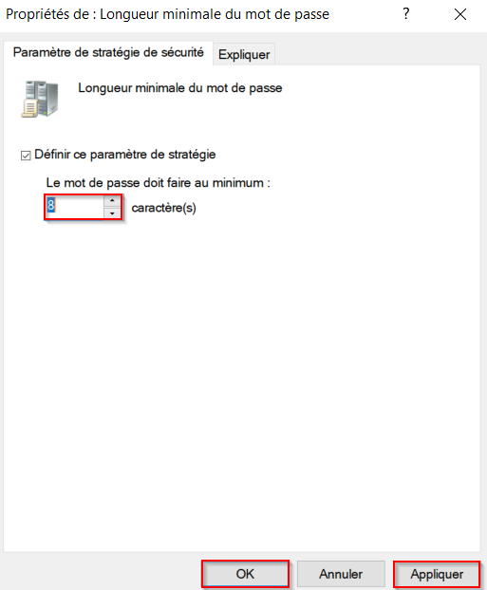
- Dans la section « Stratégie de verrouillage du compte », éditer la stratégie « Durée de verrouillage des comptes » à 60 minutes :
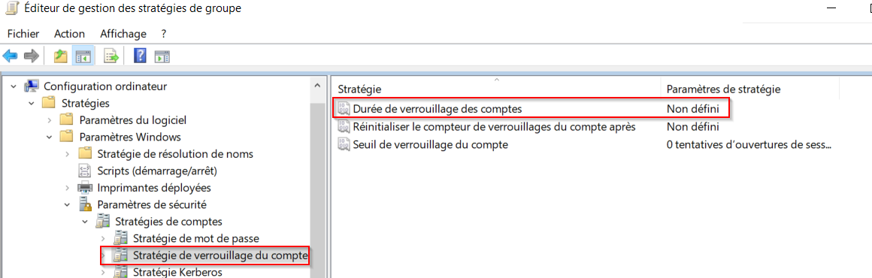
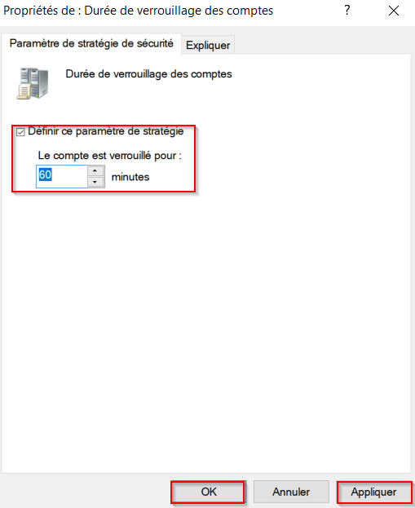
- Cliquer sur « Ok », puis éditer la deuxième stratégie qui pour permettre de « réinitialiser le compteur de verrouillage de compte » après 20 minutes :
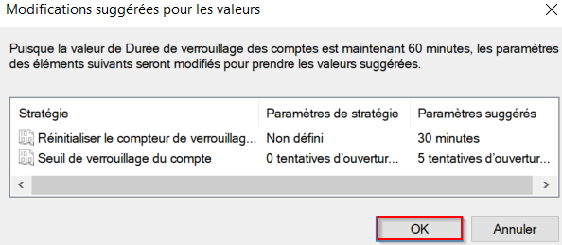
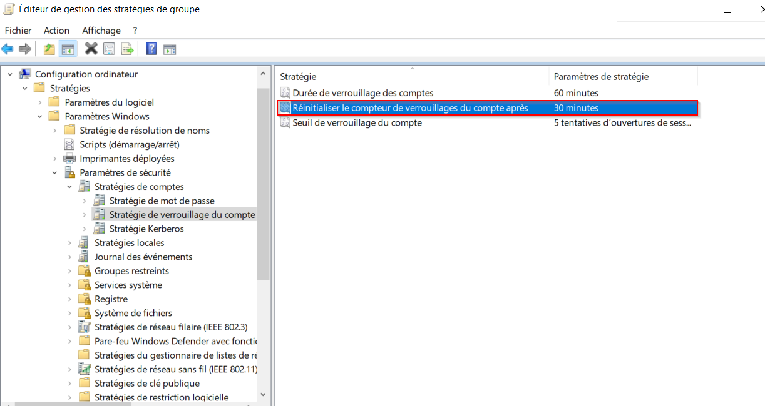
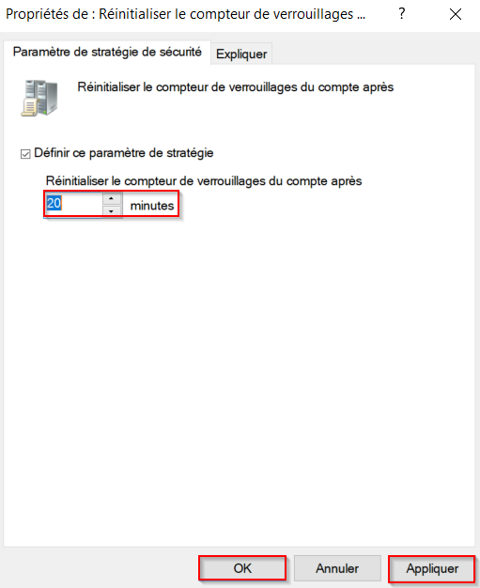
- Laisser le seuil de verrouillage du compte à 5 tentatives d’ouverture de session :
